MEMEL
Poste aérienne
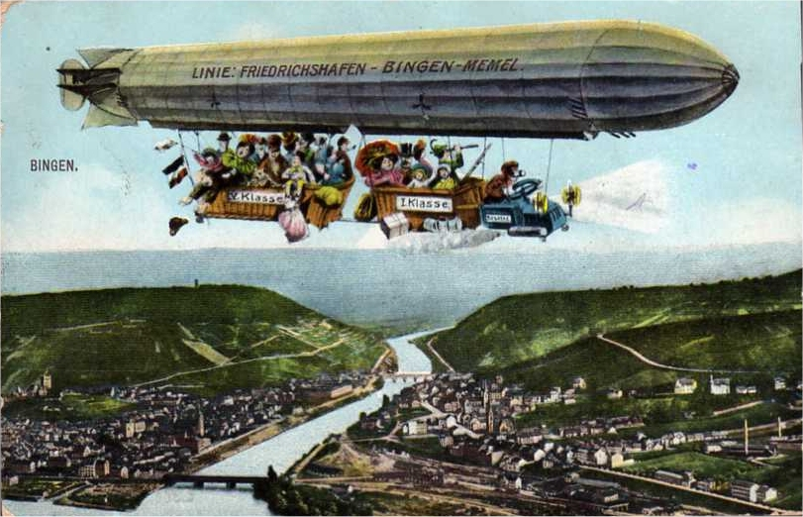

Le 28 février 1921, le maire de Memel adresse au Capitaine Laroche, Chef de Cabinet du Préfet Petisné, une lettre lui demandant de " Favoriser dans la mesure du possible la création d'une ligne aérienne par la compagnie Danziger Luftreederei GmbH

- En obtenant l'autorisation d'entrée quotidienne dans le territoire pour les appareils, leurs pilotes et mécaniciens, ainsi que l'autorisation d'atterrir sur le terrain d'exercice derrière la caserne
- en faisant aplanir et défricher ce dernier pour permettre un atterrissage dans de bonnes conditions et,
- en mettant à disposition des agents de police ou des militaires des troupes d'occupation pour le service d'ordre".
Le Général Dominique Joseph Odry (1863-1962) donne son autorisation par un courrier en date du 15 mars 1921 et le service aérien débute le 1er avril. L'aller et retour entre Dantzig et Memel étant réalisé dans la journée. La correspondance avec le réseau postal aérien et terrestre allemand était assurée principalement à l'escale de Königsberg. Ce service durera deux étés en 1921 et 1922, les conditions climatiques ne permettant pas un service régulier.  La ligne "Danzig – Königsberg – Memel – Riga – Tallinn" sera assurée par un Fokker-Grulich F.II | 